|  |  |  |  |  |  |
| --- | --- | --- | --- | --- | --- |
| Vous avez dans votre entourage une personne qui connait des difficultés avec les jeux d’argent et de hasard…    Vous subissez les impacts négatifs de ce comportement excessif au niveau moral, financier, familial, professionnel, …    Vous êtes inquiets et souhaiteriez aider le joueur mais vous ne savez pas comment faire … | Le Centre ALFA vous propose une séance d’informations pour : | | | AS/MARTINE/DEPLIANT JOUEUR 2021 /FS | **Animation**   * Martine GROOTEN   Assistante sociale  Thérapeute systémicienne   * Vanessa PIOT   Assistante sociale |
|  | •  •  • | Mieux comprendre le joueur et son comportement  Repérer les émotions qui vous animent dans ce contexte de vie particulier.  Avoir des pistes de stratégies concrètes pour faire face aux événements actuels. |
| *Dans une ambiance détendue, un climat de confiance, de tolérance et de confidentialité.* | |
|  | |



**Renseignements pratiques**

* Les prochaines séances
* auront lieu

de 12h30 à 13h30

* Dates :

les vendredis

-09 septembre 2022

-21 octobre 2022

-16 décembre 2022

* Lieux : en ligne

(Le lien vous sera fourni après inscription)

* Tarif : gratuit

Inscription :

au 04/223.09.03.

*Editeur responsable*

*:*

*Catherine DUNGELHOEFF*

*/pro*

# « Vivre avec un

# joueur excessif »

(jeux d’argent et de hasard)

Séance d’informations

destinée à l’entourage

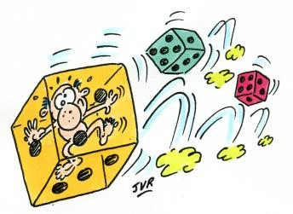

*Avec le soutien et le partenariat de :*

